Отчёт по лабораторной работе №2
  - Дисциплина: Сетевые технологии
Ибрахим Мохсейн Алькамаль
Содержание

1. Цель работы
Цель данной работы — изучение принципов технологий Ethernet и Fast Ethernet и практическое освоение методик оценки работоспособности сети, построенной на базе технологии Fast Ethernet.

2. Задание
В данной лабораторной работе требуется оценить работоспособность 100-мегабитной сети Fast Ethernet в соответствии с первой и второй моделями.
Нам даны конфигурации сети (рис. [fig:1?]) и топология сети (рис. [fig:2?]).
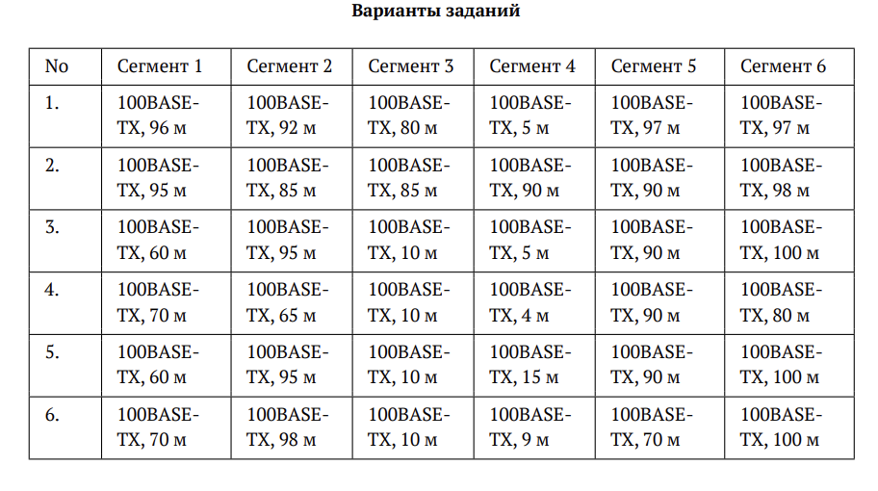
Конфигурации сети
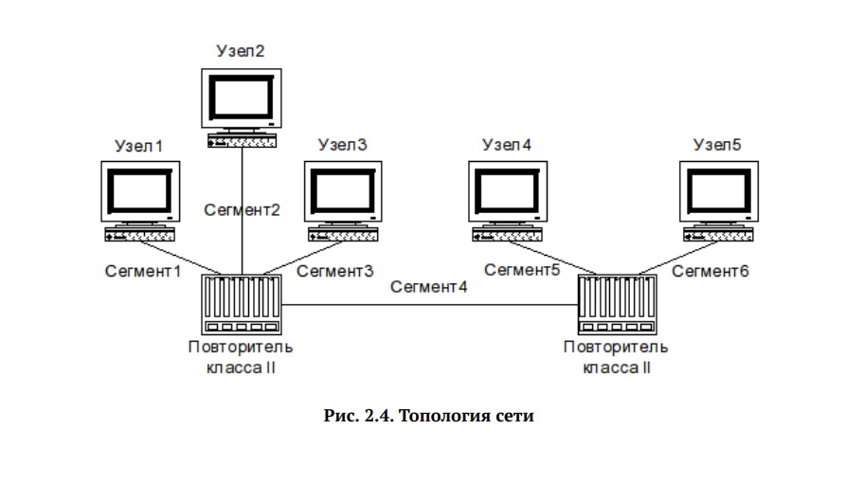
Топология сети

3. Выполнение лабораторной работы
Для начала оценим работоспособность с помощью первой модели. Требуется высчитать диаметр домена коллизий и сравнить его с референтным значением. Так как по условию у нас имеются два повторителя класса II и все сегменты TX (а именно 100BASE-TX), то в соответствии с таблицей (рис. [fig:3?]) получаем, что предельно допустимый диаметр домена коллизий в Fast Ethernet 205 м.
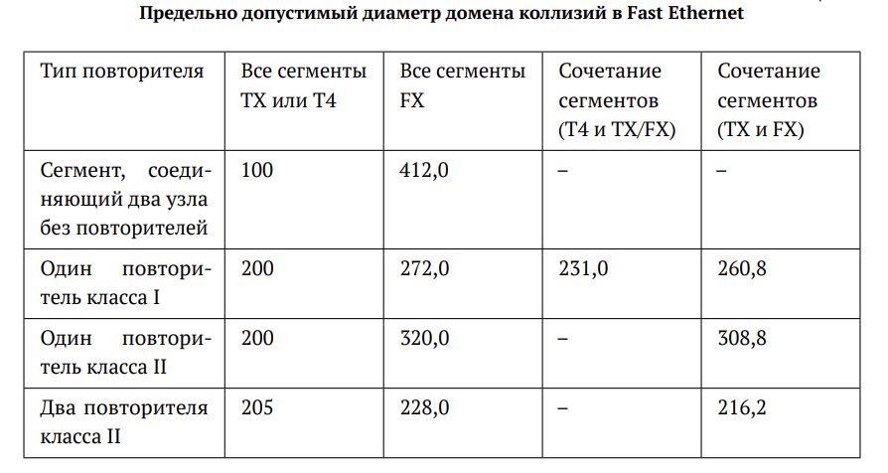
Предельно допустимый диаметр коллизий в Fast Ethernet
Посчитаем суммы длин сегментов в каждой строке и сравним их с референтным значением. Результаты меньше 205 м отмечаем зеленым - это работоспособные сети (1, 3 и 4) (рис. [fig:4?]).
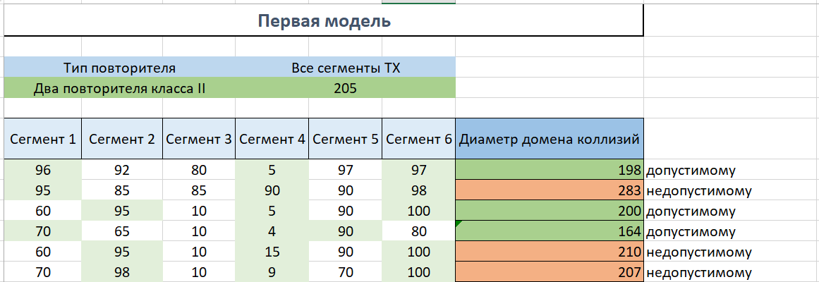
Проверка работоспособности по первой модели
Теперь оценим работоспособность сети с помощью второй модели. Для этого требуется найти наихудшие пути в домене коллизий, определить сегменты. В нашей конфигурации все сегменты 100BASE-TX и используется витая пара категории 5. Рассчитаем время для двойного оборота на сегментах, умножая длину сегмента на удельное время двойного оборота 1,112 би/м, исходя из таблицы (рис. [fig:5?]).
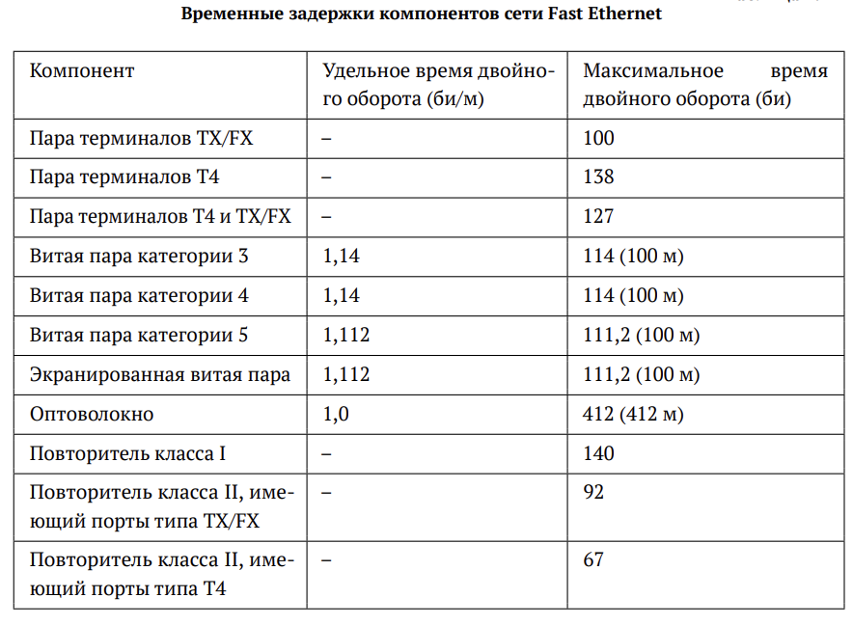
Временные задержки компонентов сети Fast Ethernet
Для каждой строки перемножим значения сегментов наихудшего пути и удельное время двойного оборота сегментов, полученные значения сложим (рис. [fig:6?]).
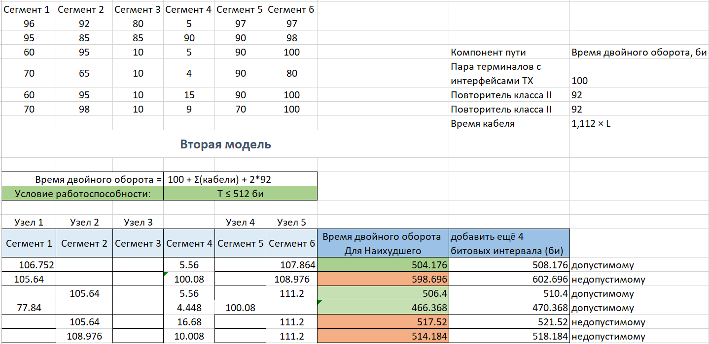
Сумма длины сегментов умноженная на удельное время двойного оборота сегментов
Затем к получившейся сумме добавим время двойного оборота двух повторителей класса II (92 би/м для каждого) и пары терминалов с интерфейсами TX (100 би/м). Также добавим 4 битовых интервала для учета задержек и сравним результат с числом 512. Результаты меньше 512 указывают нам на работоспособные сети (выделены зеленым) (рис. [fig:7?]).
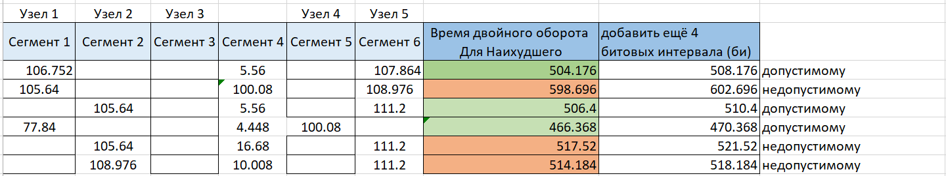
Проверка работоспособности по второй модели
В результате рабочими остаются те же варианты сетей, что и по первой модели (сети 1, 3 и 4).

4. Выводы
В ходе выполнения лабораторной работы были изучены принципы технологий Ethernet и Fast Ethernet. Также были практически освоены методики оценки работоспособности сети, построенной на базе технологии Fast Ethernet.

